СКМ-ЗП-РУ-04/01
Бр.19-279/1
Дата: 20.03.2025 година
Скопје
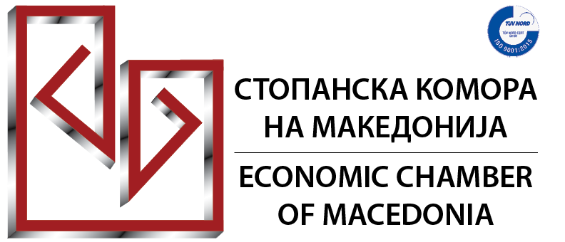

Еднодневен семинар на тема:
УПРАВУВАЊЕ И АНГАЖИРАНОСТ ВО МУЛТИГЕНЕРАЦИСКИ ТИМОВИ
- Како до поттикната соработка и меѓусебно учење -
09.04.2025 година (вторник)
09:00 – 16:30 часот
Сала 4, 5-ти кат, Стопанска комора на Северна Македонија

“Новите генерации вработени не се исти како нас!” “Ние работевме повеќе и посериозно!”
Колку често го слушате ова на работното место? Во право сте – ништо не е исто како порано...и тоа е добра вест! Може да биде уште подобро – ако знаеме КАКО!
Управувањето и ангажираноста во мултигенерациски тимови претставуваат значаен предизвик за лидерите и менаџерите во современите организации. Тимовите кои вклучуваат членови од различни генерации, како што се беби-бумери, генерација X, миленијалци и генерација Z, имаат различни погледи, мотивации, стилови на работа и комуникациски навики. За успешно управување со такви тимови, потребни се специфични стратегии и пристапи. Клучот е во разбирањето на навиките, потребите и очекувањата на секоја од различните генерации, кои на работното место носат свои предности и можности за придонес кон продуктивна работна средина. Кои генерации вработени го сочинуваат вашиот тим?
Предизвикот на лидерите е како овие различни генерации да се обединат кон една заедничка цел, креирајќи работна средина во која секој ќе се чувствува добредојден и поттикнат да го даде најдоброто.
За таа цел Стопанската комора на Северна Македонија на 8 април 2025 година, водена од потребите и предизвиците со кои се соочуваат работодавците управувањето со најважниот ресурс со кој располага една компанија, организира обука на тема: „УПРАВУВАЊЕ И АНГАЖИРАНОСТ ВО МУЛТИГЕНЕРАЦИСКИ ТИМОВИ“
За кого е наменета обуката:
Обуката е наменета за сопственици, претставници на бизнис заедницата од врвен и среден менаџмент, менаџери на човечки ресурси и други професионалци во оваа област.
Придобивки од обуката:
- Подлабоко осознавање на потребите и спецификите на различните генерации вработени;
- Запознавање со стиловите на лидерство според степенот на развој и генерацијата на која припаѓа вработениот;
- Прилагодување на комуникацијата за потребите на поновите генерации – коучинг пристап, работа со прашања и активно слушање;
- Запознавање со најдобрите практики за менторство и обука на нови вработени, за нивно побрзо вклучување во тимот и преземање одговорност;
- Креирање на функционална организациска поставеност и описи на работни места кои обезбедуваат оптимална вклученост и мотивираност на секој во тимот;

ПРОГРАМА:

Сесија 1
- Претставување на тренерите и учесниците;
- Предизвици на новото време – мултигенерациски тимови и клучни предизвици;

Сесија 2
- Лидерство според потребите за развој на вработениот (степен на зрелост) и според генерацијата на која припаѓа;
- Коучинг пристап – работа со прашања и активно слушање за поттикната вклученост;

Сесија 3
- Запознавање со најдобрите практики за менторство и обука на нови вработени, за нивно побрзо вклучување во тимот и преземање одговорност;
- Менторството како мотивација за вклученост на различните генерации, принципи на взаемно менторство.

Сесија 4
- Креирање на функционална организациска поставеност и описи на работни места кои обезбедуваат оптимална вклученост и мотивираност на секој во тимот;
- Акциски план за примена на новите знаења во секојдневната работа – индивидуална работа.

Тренери во програмата:

Наташа Ивановска е консултант за организациски развој, сертифициран бизнис коуч на Ерискон Коучинг колеџот од Канада и Нобл Менхетен колеџот од Англија, како и сертифициран Консултант за управување со учинокот (KPI Professional) на KPI Institute од Австралија. Од 2021 е сертифициран Мастер тренер за емоционална интелигенција според Genos International. Како дипломиран инженер-технолог завршила постипломски студии на Шефилд универзитетот – Сити Колеџ во Грција. Има над дваесет и пет годишно искуство во развој на бизнис низ управувањето со човечки ресурси. Од 2011 година е основач на Инсајт Груп, компанија за консалтинг за човечки ресурси, обуки и коучинг. Низ работата со компании во земјата и регионот, успева да придонесе во областа на планирање, развој и задржување на вработените, како клучен движечки ресурс на секоја компанија.

Биљана Велевска раководи со Самеримпекс Импулси од 2000 година. Има огромно искуство во управување со проекти, консултантство, анализи, дијагностики и обуки. Биљана е магистар по Европски менаџмент (Europa Institute во Германија). Поседува сертификати за тренинг и коучинг од неколку светски методологии, со кои овозможува компаниите да ги најдат најдобрите решенија за деловен раст и развој. Од 2020 е сертифициран консултант за Управување со учинокот (KPI Professional) на KPI Institute од Австралија, а од 2021 е и сертифициран Мастер тренер за емоционална интелигенција според Genos International. Нејзиниот практичен пристап поттикнува оптимизација на ресурсите и примена на врвните алатки и методологии на кои се базирани развојните програми.

За сите учесници на обуката ќе биде обезбедено:
- работни материјали во електронска верзија;
- ручeк и освежување;
- сертификат за учество на семинарот.
Сите заинтересирани за учество да се пријават најдоцна до 04.04.2025 година.

